Національний університет «Львівська політехніка»
Інститут комп’ютерних наук та інформаційних технологій



Звіт
Про виконання лабораторної роботи №5
???
з дисципліни «Дискретна математика»
студента IT-11 Гвоздика Святослава-Валентина

2021
Варіант 6
Мета роботи:
: Вивчення основних означень та властивостей дерев, набуття практичних навичок
розв’язування завдань, що базуються на деревах, та програмної реалізації алгоритмів обходу дерев,
рекурсії, бектрекінгу та Краскала.

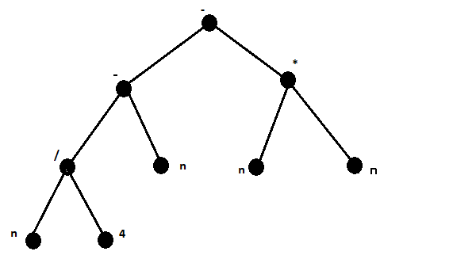

Інфікснa форма: n/4 - n – n*n
Префіксна форма: --/n4n*nn
Постфіксна форма: nn4/-nn*-

Код програми:
#include <iostream>
using namespace std;
void main()
{
cout << " - ";
cout << " \ "; cout << "\n";
cout << " / \\ \ "; cout << "\n";
cout << " + * "; cout << "\n";
cout << " /\ \\ /\\ \ "; cout << "\n";
cout << " / \ \\ / \\ \ "; cout << "\n";
cout << " / n n n "; cout << "\n";
cout << " /\\\ "; cout << "\n";
cout << " / \\\ "; cout << "\n";
cout << " n 4 "; cout << "\n";
}

Вивід програми:
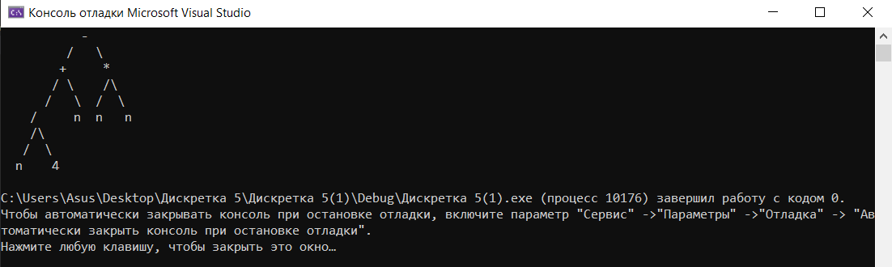
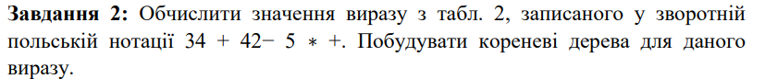

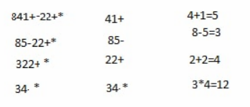

Код програми:
#include <iostream>
using namespace std;
int main()
{
int result;
result = (8 - (4 + 1)) * (2 + 2);
cout << result;
return 0;
}

Вивід програми:
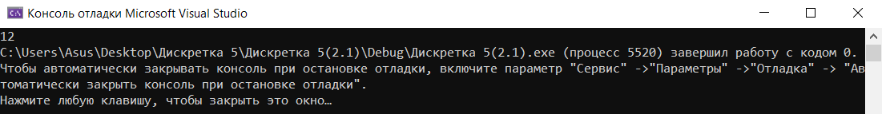

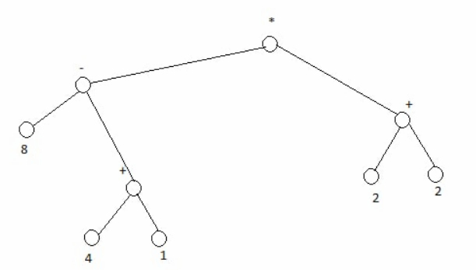

Код програми:
#include <iostream>
using namespace std;
void main()
{
cout << " * ";
cout << " \ "; cout << "\n";
cout << " / \\ \ "; cout << "\n";
cout << " - + "; cout << "\n";
cout << " /\ \\ /\\ \ "; cout << "\n";
cout << " / \ \\ / \\ \ "; cout << "\n";
cout << " 8 + 2 2 "; cout << "\n";
cout << " / \ \\ "; cout << "\n";
cout << " / \ \\ "; cout << "\n";
cout << " 4 1 "; cout << "\n";
}

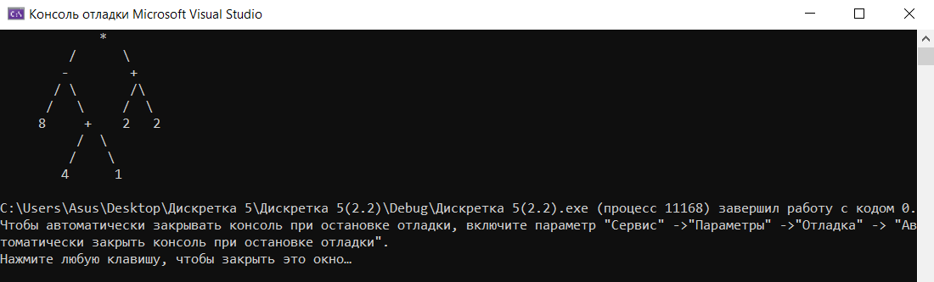
Вивід програми:

Суміжна матриця:

 | V1 | V2 | V3 | V4 | V5 | V6
V1 | 0 | 1 | 0 | 0 | 1 | 0
V2 | 1 | 0 | 1 | 0 | 0 | 0
V3 | 0 | 1 | 0 | 1 | 0 | 0
V4 | 0 | 0 | 1 | 0 | 1 | 2
V5 | 1 | 0 | 0 | 1 | 0 | 2
V6 | 0 | 0 | 0 | 2 | 2 | 0

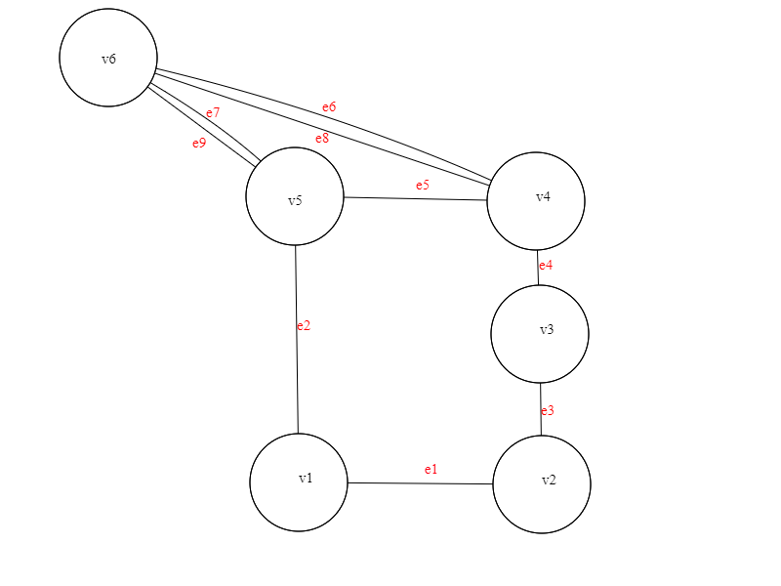
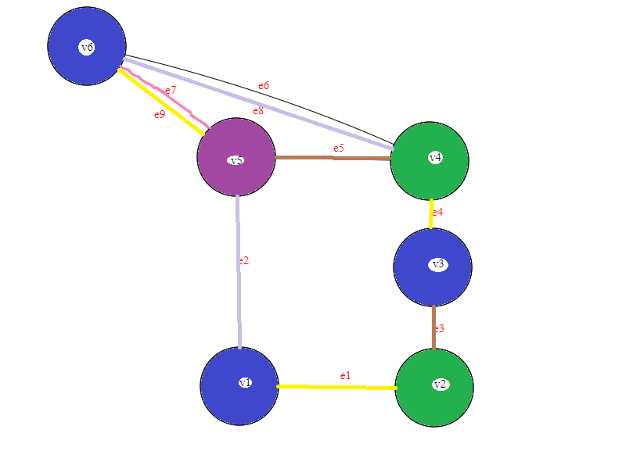

Вершина | 1 | 2 | 3 | 4 | 5 | 6
Степені | 2 | 2 | 2 | 3 | 4 | 4
Sort | 6 | 5 | 4 | 3 | 2 | 1

Код програми:
#include <iostream>
using namespace std;
#define V 6 // заміна v на 6
bool isitsafetocolourVwiththisC(bool graph[V][V], int v, int c, int color[V]) //є безпечним кольором V з цимC
{
for (int i = 0; i < V; i++)
{
if (graph[v][i] && (c == color[i]))
return false;
}
return true;
}

bool graphColoring(bool graph[V][V], int m, int v, int color[V])// забарвлення графіка
{
if (v == V)
return true;

for (int i = 1; i <= m; i++) {
if (isitsafetocolourVwiththisC(graph, v, i, color))
{
color[v] = i;
if (graphColoring(graph, m, v + 1, color))
return true;
color[v] = 0;
}
}
return false;
}

void printcolours(int color[V])// вивід кольорів
{
for (int i = 0; i < V; i++)
cout << color[i] << " ";
}

int main()
{
bool graph[V][V] = { {0, 1, 0, 0,1, 0},
{1, 0, 1, 0, 0, 0},
{0, 1, 0, 1, 0, 0},
{0, 0, 1, 0, 1, 2},
{1, 0, 0, 1, 0, 2},
{0, 0, 0, 2, 2, 0} };
int m = 3; // Number of colors
int color[V];
memset(color, 0, sizeof color);// заповнення масиву символами
bool flag = graphColoring(graph, m, 0, color);
if (flag)
printcolours(color);
else
cout << "Solution doesn't exist.";
return 0;
}

Вивід програми:
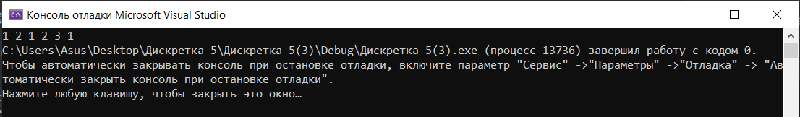

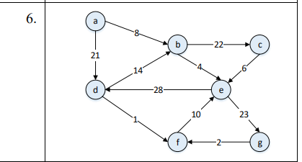

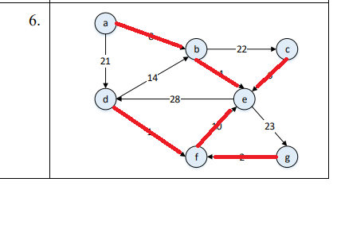

Висновок: на даній лабораторній роботі я вивчив основні означення та властивості дерев, набув практичних навичок розв’язування завдань, що базуються на деревах, та програмної реалізації алгоритмів обходу дерев, рекурсії, бектрекінгу та Краскала

